Ofício Vereador Nº 138/2022

São Roque, 12 de janeiro de 2022.

Prezada Senhora,

Venho por meio deste solicitar os bons ofícios de Vossa Senhoria no sentido de solicitar o serviço de limpeza ao longo de toda a viela Therezinha Cristanelli, localizada entre as ruas Tenente Francisco Luis de Campos e a Rua Barão do Rio Branco, Bairro do Junqueira, fotos anexas.
A viela encontra-se com vegetação crescida. Esta potencializa a proliferação de mais pragas e animais peçonhentos e dificulta a utilização do local pelos pedestres. Ressalta-se que pessoas podem se aproveitar da falta de manutenção para fazer descarte de lixo e entulho, como já pode ser observado nas fotos.
Na certeza de que dispensará especial atenção a este Ofício, desde já agradeço, renovando meus mais sinceros protestos de elevada estima e de distinta consideração.

Atenciosamente,

Rogério Jean da Silva
(Cabo Jean)
Vereador

À
Ilustríssima Senhora
MARINA MAGALHÃES
MD. Diretora do Departamento de Obras da Prefeitura de São Roque – SP

PROTOCOLO Nº CETSR 12/01/2022 - 14:43 388/2022/AH

ANEXOS

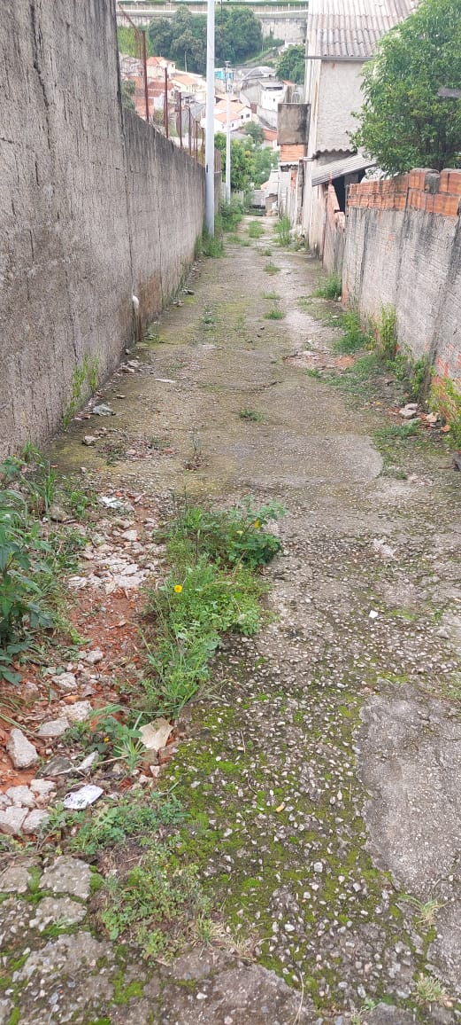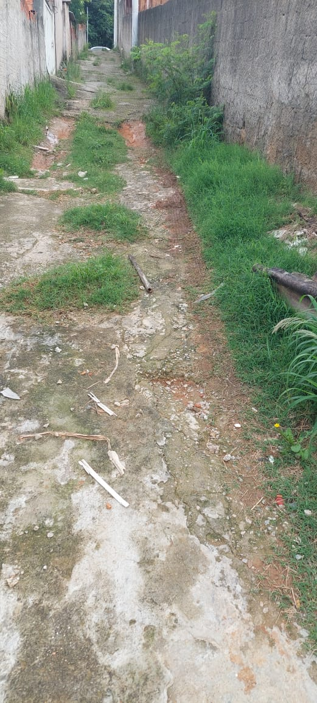
PROTOCOLO Nº CETSR 12/01/2022 - 14:43 388/2022/AH

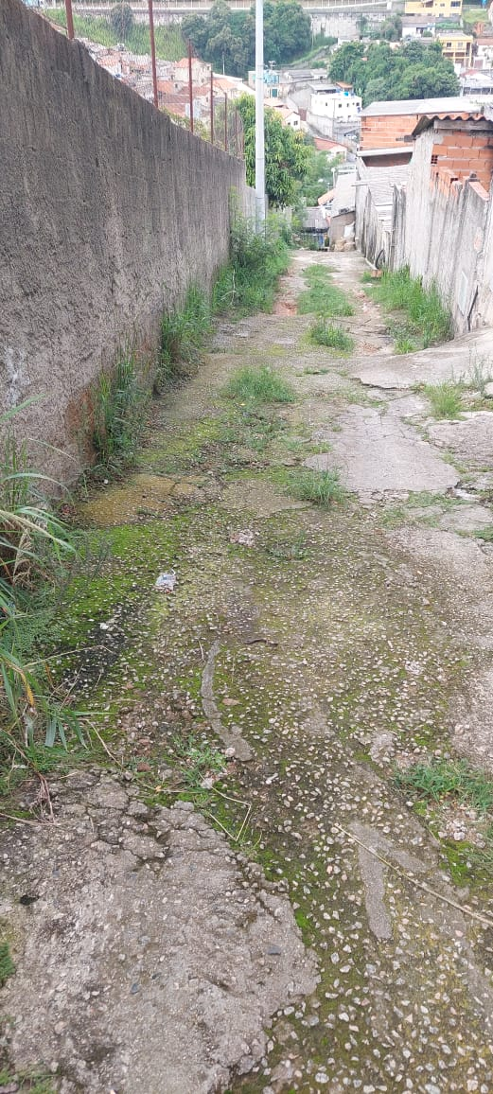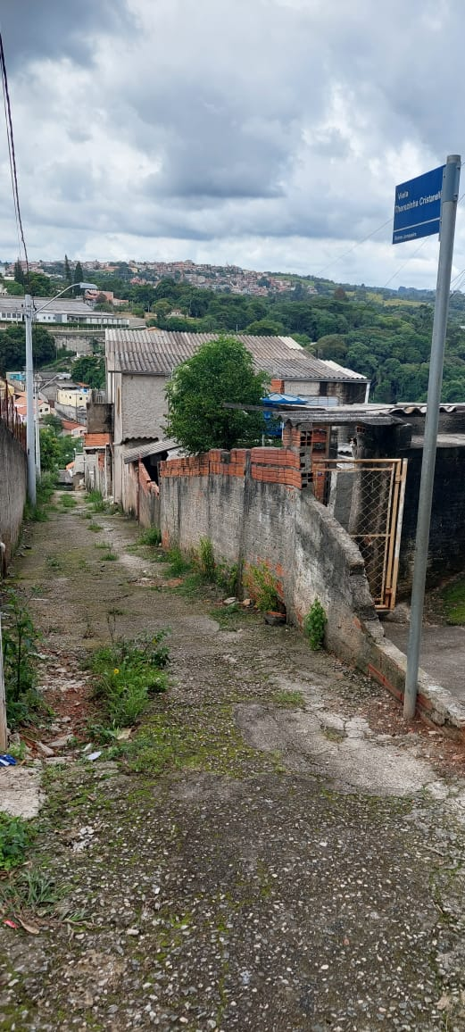
PROTOCOLO Nº CETSR 12/01/2022 - 14:43 388/2022/AH

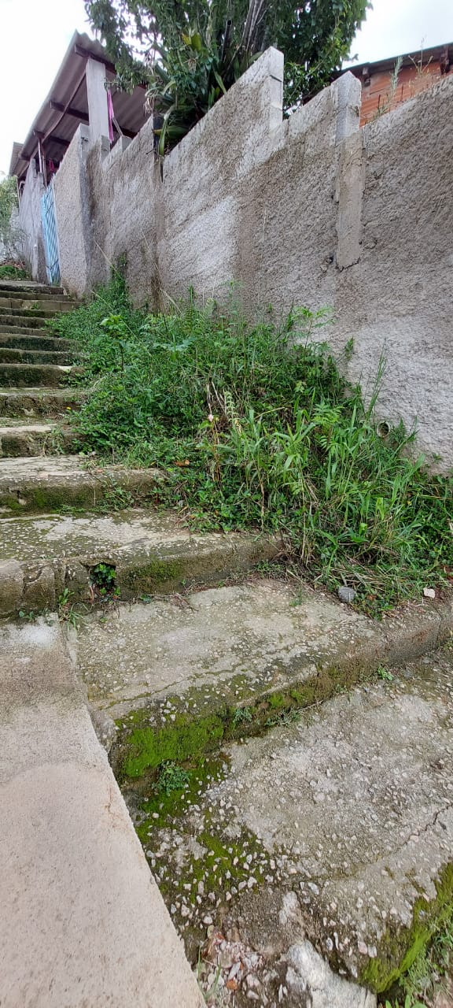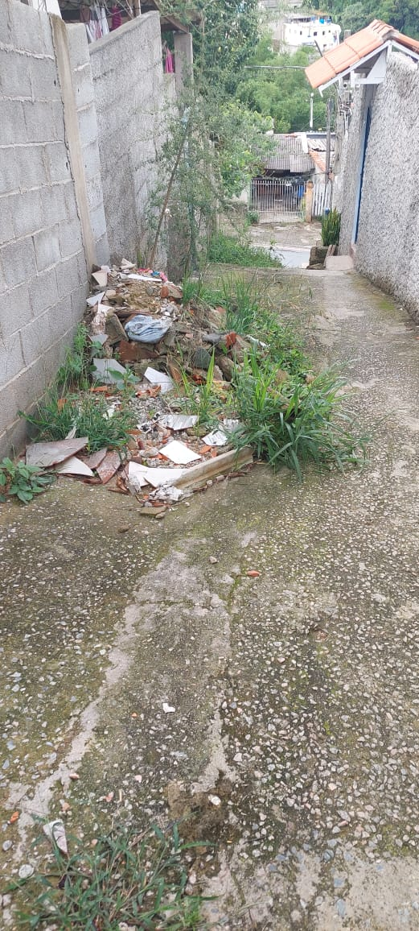
PROTOCOLO Nº CETSR 12/01/2022 - 14:43 388/2022/AH

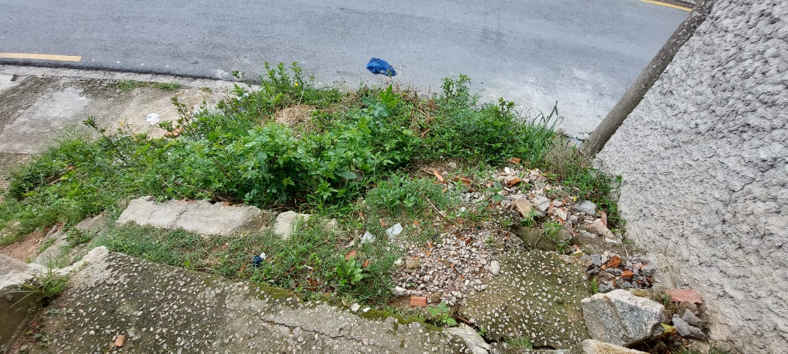

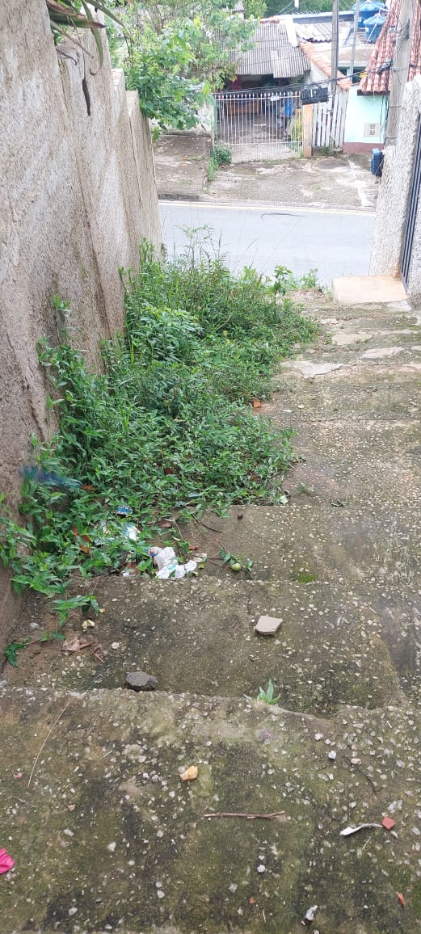
PROTOCOLO Nº CETSR 12/01/2022 - 14:43 388/2022/AH

